Questionário de Turma: evidências de validade interna e associações com a aprendizagem em avaliações educacionais em larga escala

Matheus Ramos Siqueira Nunes ¹, Rayssa Maluf de Souza ², Luiz Vicente Fonseca Ribeiro ³, Natasha Ferrari Lopes ⁴, João Erick Alexandre Barbosa Costa ⁵

¹ Centro de Políticas Públicas e Avaliação da Educação (CAEd/UFJF); e-mail matheus.nunes@fundacaocaed.org.br
² Centro de Políticas Públicas e Avaliação da Educação (CAEd/UFJF); e-mail rayssa.souza@fundacaocaed.org.br
³ Centro de Políticas Públicas e Avaliação da Educação (CAEd/UFJF); e-mail tuko@fundacaocaed.org.br
⁴ Centro de Políticas Públicas e Avaliação da Educação (CAEd/UFJF); e-mail natasha.lopes@fundacaocaed.org.br
⁵ Centro de Políticas Públicas e Avaliação da Educação (CAEd/UFJF); e-mail joao.costa@fundacaocaed.org.br

Resumo
Este estudo apresenta o desenvolvimento e as evidências de validade do Questionário de Turma, instrumento elaborado para avaliar condições de ensino e aprendizagem com base no referencial de Visible Learning de Hattie. O questionário contempla quatro dimensões: Comportamento da Turma, Relação Professor-Aluno, Coesão da Turma e Avaliação Formativa. Foram analisadas 114.391 observações de turmas do Ensino Fundamental em 12 estados brasileiros. A estrutura interna foi avaliada via Análise Fatorial Exploratória e consistência interna. Em seguida, utilizou-se o Modelo de Resposta Graduada de Samejima (Teoria de Resposta ao Item) para construir índices sintéticos. Os resultados indicaram excelente consistência interna (Alfa de Cronbach entre 0,814 e 0,890; KMO > 0,82) e associação positiva entre os índices e as proficiências em Língua Portuguesa e Matemática. Conclui-se que o instrumento produz medidas consistentes sobre o cotidiano das salas de aula, enriquecendo as avaliações em larga escala

Palavras-chave: avaliação educacional; questionário de turma; validade interna; Visible Learning.

Introdução
A produção de evidências sobre os fatores associados à aprendizagem constitui um desafio central para as avaliações educacionais em larga escala, especialmente quando se pretende ultrapassar a descrição dos resultados de proficiência e compreender aspectos do processo educativo relacionados ao cotidiano das salas de aula1. Nesse contexto, a experiência de aplicação de questionários a professores da educação básica evidenciou a necessidade de aprimorar o instrumento utilizado, de modo a produzir informações mais específicas e potencialmente acionáveis sobre as condições de ensino e aprendizagem1. Como resposta a essa necessidade, propôs-se a reorganização do questionário anteriormente aplicado em dois instrumentos complementares: um Questionário de Trajetória, voltado às características e experiências profissionais dos docentes, e um Questionário de Turma, destinado a investigar aspectos que se manifestam especificamente no nível da sala de aula1.
A seleção dos constructos para o Questionário de Turma foi orientada pelo referencial de Visible Learning, que reúne evidências de mais de 2.100 meta-análises sobre fatores associados à realização escolar, alcançando mais de 2.300 meta-análises em atualizações recentes, com o objetivo de estimar a magnitude da influência de diferentes fatores sobre o desempenho dos estudantes. Para isso, as publicações de Hattie (2009; 2023) e a obra em coautoria de Hattie e Zierer (2025) utilizam o tamanho de efeito (effect size), expresso pelo índice, como medida padronizada de associação com os resultados de aprendizagem. A partir desse referencial de síntese de evidências, foram selecionados quatro fatores fundamentais para operacionalização no nível da turma:
- Comportamento da turma (fator correspondente a "Decreasing disruptive behavior" na literatura), que apresenta tamanho de efeito de d = 0,82;
- Relação professor-aluno ("Teacher-student relationships"), com efeito de d = 0,72$ na síntese clássica e ajustado para d = 0,62 na literatura mais recente de planejamento de aulas;
- Coesão da turma ("Classroom cohesion"), com efeito de d = 0,53 na obra de 2009 e de d = 0,66 para coesão forte de sala de aula ("Strong classroom cohesion") na obra conjunta de 2025; e
- Prover avaliação formativa ("Providing formative evaluation"), que se destaca com um dos maiores impactos da literatura, alcançando d = 0,90.
Com base nesse referencial, os quatro fatores foram traduzidos em dimensões observáveis no cotidiano das salas de aula e operacionalizados por meio de itens respondidos pelos professores, considerando as especificidades dos Anos Iniciais e Anos Finais do Ensino Fundamental, bem como do Ensino Médio. As respostas foram agregadas em índices sintéticos de turma, classificados em diferentes níveis, permitindo caracterizar de maneira contextualizada as condições de comportamento, relacionamento, coesão e avaliação formativa no nível da turma. Adicionalmente, os índices construídos puderam ser relacionados diretamente às medidas de proficiência das avaliações de larga escala. A análise empírica dos dados permite investigar a variação da proficiência média dos alunos em Língua Portuguesa e Matemática de acordo com os níveis dos índices de sala de aula, examinando empiricamente a relação entre o ambiente de aprendizagem, as práticas pedagógicas e os resultados de desempenho educacional.
Diante desse cenário, o presente estudo tem como objetivo apresentar e analisar as evidências de validade interna do Questionário de Turma. Busca-se, a partir da aplicação de procedimentos estatísticos da Teoria de Resposta ao Item (Modelo de Resposta Graduada de Samejima) e de análises de consistência e dimensionalidade, verificar a adequabilidade dos itens à mensuração dos constructos propostos e a viabilidade de sintetizá-los em índices estatísticos de turma. Adicionalmente, pretende-se demonstrar o potencial prático desses índices para a análise de fatores associados à aprendizagem, explorando sua associação com as médias de proficiência dos estudantes em Língua Portuguesa e Matemática. Com isso, o trabalho visa consolidar a capacidade do instrumento de produzir medidas consistentes sobre o cotidiano das salas de aula, enriquecendo a interpretação de avaliações em larga escala e subsidiando o planejamento de ações pedagógicas focadas.

Metodologia
Para o cálculo de cada um dos quatro índices dos questionários de turma, foi utilizado o Modelo de Resposta Graduada de Samejima da Teoria de Resposta ao Item, uma vez que os itens destes são politômicos e de respostas ordenadas. A principal software utilizado foi o R versão 4.5.2 e os pacotes ggplot2, psych e mirt. Cada parte do processo descrito, foi realizada separadamente para cada tipo de questionário e bloco.
As observações foram tratadas de forma que à alternativa “A” fosse atribuído o número 1, à “B” o número 2 e assim sucessivamente. Nos casos de respostas em branco ou dupla marcação foi atribuído um valor ausente. Para as análises seguintes, foram consideradas apenas observações com pelo menos uma resposta válida. Após os devidos tratamentos dos dados, foi feita uma análise descritiva e de frequência para entender o comportamento das respostas. São analisados média, desvio padrão, curtose e assimetria de cada item. A seguir é gerado um gráfico com o percentual de cada alternativa por questão.
Posteriormente, é avaliada a consistência interna do bloco para garantir que os itens possam ser sintetizados em uma única medida. Assim, é gerada a matriz de correlação dos itens e aplicado o teste de esfericidade de Bartlett para verificar se a matriz de correlação não é uma matriz identidade. Também é aplicado o exame da adequabilidade da amostra por meio da medida de Kaiser-Meyer-Olkin.
Em seguida, executam-se a Análise de Componentes Principais e a Análise de Fatores Exploratória para verificar se o bloco de itens é unidimensional, condição necessária para utilizar a TRI. Então, é realizada uma análise de confiabilidade para saber se uma medida única a partir da agregação dos itens do bloco pode refletir consistentemente o constructo pretendido. Para isso, é calculado o coeficiente Alfa de Cronbach para o bloco inteiro e com a exclusão de cada item individualmente.
Verificada a validade interna do bloco, é aplicado o Modelo de Resposta Graduada de Samejima para estimar os parâmetros de discriminação e dificuldade de cada item, permitindo o cálculo do escore final para cada estudante. A seguir, os índices foram normalizados no intervalo de 0 a 10. Além disso, cada índice foi categorizado como "Baixo", "Médio baixo", "Médio alto" ou "Alto". Os pontos de corte foram definidos em 2,5, 5,0 e 7,5, resultando em categorias de amplitude equivalente.

Resultados
Para os resultados apresentados, foram utilizados dados do questionário de turma de 12 estados brasileiros das 5 regiões do país, totalizando 114.391 observações. A tabela a seguir apresenta alguns dos resultados utilizados para validar internamente os blocos. A coluna d representa o determinante da matriz de correlação dos itens do bloco, KMO é o valor da medida de Kaiser-Meyer-Olkin e α é o valor de Alfa de Cronbach para o bloco.
Tabela 1: Titulo da Tabela

Índice | Questionário | d | KMO | α
Comportamento | Anos Iniciais | 0,160 | 0,839 | 0,833
Comportamento | Anos Finais | 0,078 | 0,873 | 0,884
Relação | Anos Iniciais | 0,166 | 0,839 | 0,837
Relação | Anos Finais | 0,098 | 0,874 | 0,858
Coesão | Anos Iniciais | 0,141 | 0,851 | 0,842
Coesão | Anos Finais | 0,066 | 0,873 | 0,890
Avaliação | Anos Iniciais | 0,213 | 0,824 | 0,814
Avaliação | Anos Finais | 0,123 | 0,85 | 0,857

Além dessas medidas, foram gerados gráficos e outras medidas para verificações necessárias para aplicar o MRG de Samejima. Todos os blocos dos questionários mostraram-se consistentes. No entanto, observou-se de modo geral concentração de frequências de respostas nas duas alternativas de maior nível em todos os blocos de todos os questionários. Isso gera uma assimetria negativa na distribuição, o que causou um maior número de observações classificadas como “Médio Alto” e “Alto”.
O gráfico a seguir é um exemplo de como os resultados são entregues aos parceiros. Como existem turmas com mais de uma resposta, geradas por professores diferentes, foram retiradas as médias das proficiências dos estudantes por turma e disciplina. A partir das médias calculadas para as turmas, foram relacionados os resultados dos testes com os questionários de turma. Por serem programas estaduais de avaliação educacional, as etapas avaliadas variam por unidade federativa. Assim, o gráfico foi gerado com os valores do índice de Comportamento e médias de proficiência dos estudantes do 2º, 5º e 9º Anos do Ensino Fundamental e da 3ª Série do Ensino Médio, etapas que apresentaram maior número de observações. O gráfico a seguir é um exemplo de como os resultados são entregues aos parceiros:
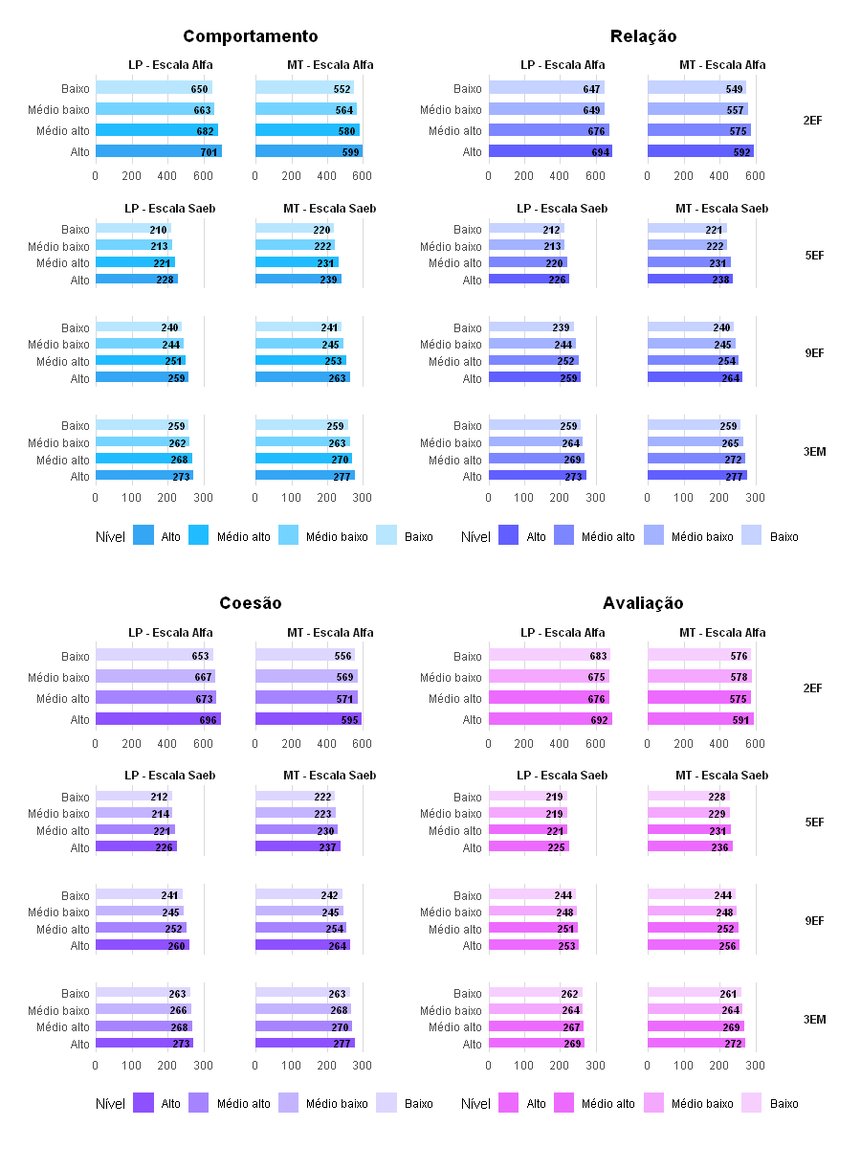
Pelo gráfico, podemos observar uma correlação positiva entre o nível dos índices e o valor médio de proficiência das turmas. A exceção é o índice de Avaliação Formativa nas turmas de 2º Ano do Ensino Fundamental, em que essa relação não é visualmente notável

Discussão
A associação empírica entre os índices latentes das turmas e as médias de desempenho estudantil evidenciou, em caráter geral, uma correlação positiva entre o nível dos índices (Comportamento, Relação, Coesão e Avaliação) e as proficiências médias das turmas em Língua Portuguesa e Matemática. Esse achado fornece forte sustentação empírica nacional ao referencial de Visible Learning de John Hattie.
Contudo, as análises revelaram uma importante exceção teórica: a associação positiva observada nas demais etapas não se manifestou de forma visualmente notável no índice de Avaliação Formativa nas turmas de 2º Ano do Ensino Fundamenta. Sob a ótica do referencial, essa discordância relaciona-se diretamente à especificidade da etapa e ao ciclo cognitivo de alfabetização inicial. No 2º Ano, a aprendizagem centra-se essencialmente na aquisição de habilidades fundamentais de leitura e decodificação. Nessa faixa etária, o feedback e a avaliação formativa conduzidos pelo professor manifestam-se de forma predominantemente lúdica, relacional e processual (foco em níveis de processo e autorregulação inicial). Tais intervenções docentes do cotidiano não encontram reflexo direto e imediato em testes formais de proficiência de larga escala aplicados de forma padronizada a crianças em transição de escrita. O aprendizado nessa etapa foca no desenvolvimento básico de decodificação de palavras isoladas, dependendo de fatores cognitivos de base do desenvolvimento da criança, o que explica por que a correlação linear entre a avaliação formativa descrita pelo professor e os exames formais padronizados tende a ser sutil ou não notável nessa fase.
Assim, embora os dados empíricos validem a estrutura teórica do instrumento em larga escala, as correlações com o desempenho devem ser interpretadas considerando a complexidade cognitiva e didática específica de cada ciclo avaliado, sem pressupor causalidade linear

Conclusões e Considerações Finais
Os resultados indicam que o Questionário de Turma apresenta potencial para produzir informações contextualizadas sobre as condições de ensino e aprendizagem em sala de aula. A reorganização baseada no referencial de Visible Learning permitiu avaliar quatro dimensões: Comportamento da Turma, Relação Professor–Aluno, Coesão da Turma e Avaliação Formativa.
As análises, realizadas com 114.391 observações de 12 estados, apresentaram evidências favoráveis de consistência interna, com Alfas de Cronbach entre 0,814 e 0,890. O Modelo de Resposta Graduada possibilitou a construção de índices em escala de 0 a 10 e sua classificação em quatro níveis. Como ponto de atenção, observou-se concentração das respostas nas categorias mais altas, o que pode limitar a discriminação entre turmas com melhores resultados.
As análises exploratórias também indicaram, de modo geral, associação positiva entre níveis mais elevados dos índices e maiores médias de proficiência, embora esse padrão não tenha sido uniforme. Essas relações são associativas, e não causais, devendo ser interpretadas considerando a influência de múltiplos fatores sobre a aprendizagem.
De forma geral, os resultados sustentam o uso do Questionário de Turma como instrumento complementar às avaliações de proficiência, ampliando a produção de evidências sobre as condições pedagógicas e relacionais das salas de aula. Recomenda-se, contudo, a continuidade do processo de validação e aprimoramento do instrumento em diferentes populações e contextos educacionais.

Referências
CHALMERS, R. P. mirt: A multidimensional item response theory package for the R environment. Journal of Statistical Software, v. 48, n. 6, p. 1–29, 2012.
HATTIE, J. Visible learning: a synthesis of over 800 meta-analyses relating to achievement. London: Routledge, 2009.
HATTIE, J. Visible learning: the sequel: a synthesis of over 2,100 meta-analyses relating to achievement. London: Routledge, 2023.
HATTIE, J.; ZIERER, K. Visible learning: lesson planning: an evidence-based guide for successful teaching. London: Routledge, 2025.
SAMEJIMA, F. Estimation of latent ability using a response pattern of graded scores. Psychometrika, n. 17, p. 1–100, 1969.

